Úlohy zadané žiakom počas samoštúdia 4.5. – 8.5.2020
Anglický jazyk
5.C

Nová slovná zásoba – OUR HOUSE – NÁŠ DOM – prepísať do zošita
Porozmýšľajte, ktoré izby vo vašom dome by ste vedeli vymenovať po anglicky...vedeli by ste pomenovať aj nábytok vo vašich izbách?

ROOMS – IZBY – učebnica str. 54
BEDROOM bedrum SPÁLŇA
BATHROOM batrum KÚPELŇA
LIVING ROOM livingrum OBÝVAČKA
DINNING ROOM dajning rum JEDÁLEŇ
HALL hal HALA
KITCHEN kičin KUCHYŇA
UPSTAIRS apsters POSCHODIE
DOWNSTAIRS davnsters PRÍZEMIE
GARDEN gardn ZÁHRADA
STAIRS sters SCHODY

FURNITURE- Nábytok (v izbách)
ARMCHAIR armčer KRESLO
SOFA sofa GAUČ
CURTAINS krtejns ZÁCLONY
LIGHT lajt SVETLO
BATH bath VAŇA
SHOWER šavr SPRCHA
TOILET tojlet WC
SINK sink DREZ
WASHBASIN vošbejzin UMÝVADLO
COOKER kukr SPORÁK
FRIDGE fridž CHLADNIČKA
CUPBOARD kapbrd SKRIŇA

Úlohy na vypracovanie : do zošita – odfotiť a preposlať
1. Označ časti domu slovami z rámčeka
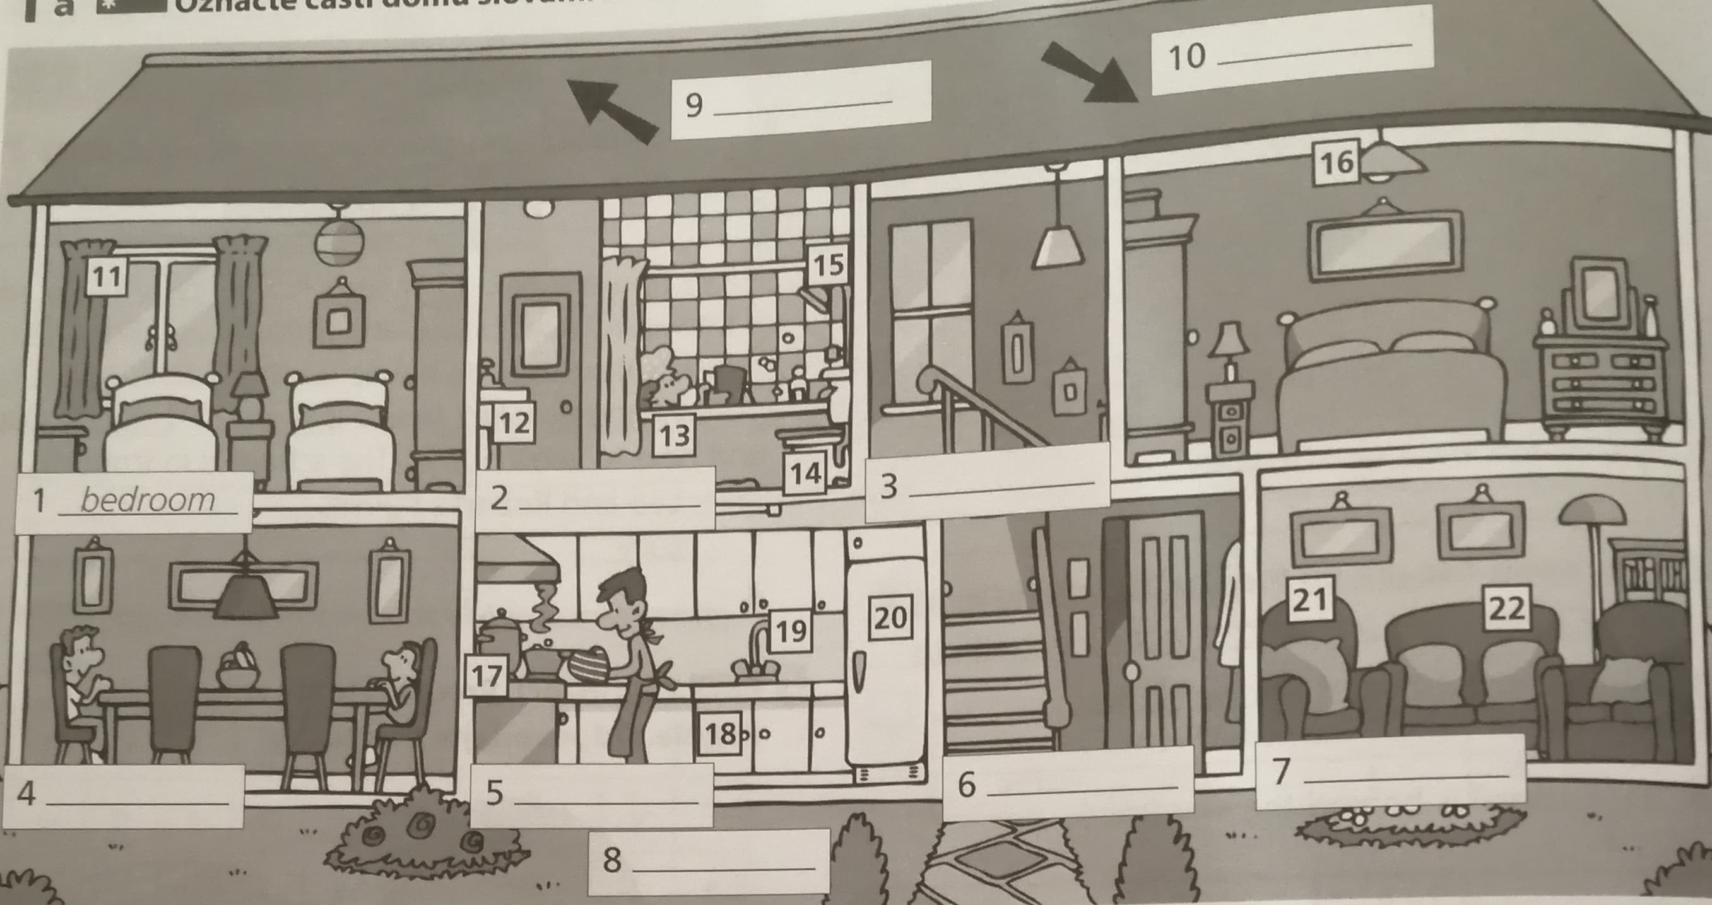

ARMCHAIR BATH BATHROOM BEDROOM COOKER CUPBOARD
CURTAINS DINNING ROOM DOWNSTAIRS FRIDGE GARDEN
HALL KITCHEN STAIRS LIGHT LIVING ROOM SHOWER SINK
SOFA TOILET UPSTAIRS WASHBASIN

1. ...................................... 12. ...........................................
2. ..................................... 13. ..........................................
3. ..................................... 14. ..........................................
4. ..................................... 15. ..........................................
5. ..................................... 16. ...........................................
6. .................................... 17. .............................................
7. .................................... 18. .............................................
8. ...................................... 19. ............................................
9. ..................................... 20. ...........................................
10. ................................... 21. ...........................................
11. ................................... 22. ...........................................
2. Napíš, kde robíte tieto činnosti : napríklad -
1. have a breakfast – KITCHEN
2. WATCH DVD - .................................................
3. HAVE DINNER - ..............................................
4. READ BOOKS - ..............................................
5. BRUSH YOUR TEETH - .................................
6. DO YOUR HOMEWORK - .............................
7. HAVE A SHOWER - ........................................
8. LISTEN TO MUSIC - .......................................

3. TEST v ALF

